Τίτλος προτεινόμενου e-me app*
e-me Glossary βασισμένο στο Quizlet app Διαθέσιμο: https://quizlet.com/
επίσης διαθέσιμο ως μικροεφαρμογή για iOS & Android

Περιγραφή λειτουργικών προδιαγραφών προτεινόμενου e-me app
Περιγράψτε στο ακόλουθο πεδίο ποιες λειτουργίες θα διαθέτει το προτεινόμενο e-me app (λειτουργικές προδιαγραφές). Προαιρετικά δώστε ένα παράδειγμα άλλου app, με παρόμοιες λειτουργίες.
Η λειτουργικότητα του e-me Glossary θα μπορούσε να χρησιμοποιεί κάποιες λειτουργίες που παρουσιάζει το Quizlet app, ως εξής:
1) στο Quizlet app εγγράφεσαι δωρεάν χρησιμοποιώντας username & password ή/ και social media accounts που έχεις ήδη (Facebook, LinkedIn). Αυτό δε χρειάζεται στο e-me Glossary εφόσον είναι ενσωματωμένο στην e-me, όπου έχεις ήδη μπει με κωδικούς ΠΣΔ.
2) στο Quizlet app μπορείς να βρεις καρτέλες μελέτης που έχουν δημιουργήσει άλλοι εκπαιδευτικοί και είναι ορατοί σε όλους και να τα βάλεις σελιδοδείκτη (bookmark) κρατώντας το στα αγαπημένα σου (Favorites). Θα μπορούσε το e-me Glossary να το προσφέρει αυτό.
3) στο Quizlet app μπορείς να:
α) δημιουργήσεις θεματικές καρτέλες με όρους (study sets) προσθέτοντας περιεχόμενο (π.χ. όρους και ερμηνεία/ ανάλυση όρων). Αυτό θα ήταν χρήσιμο να το προσφέρει το e-me app.
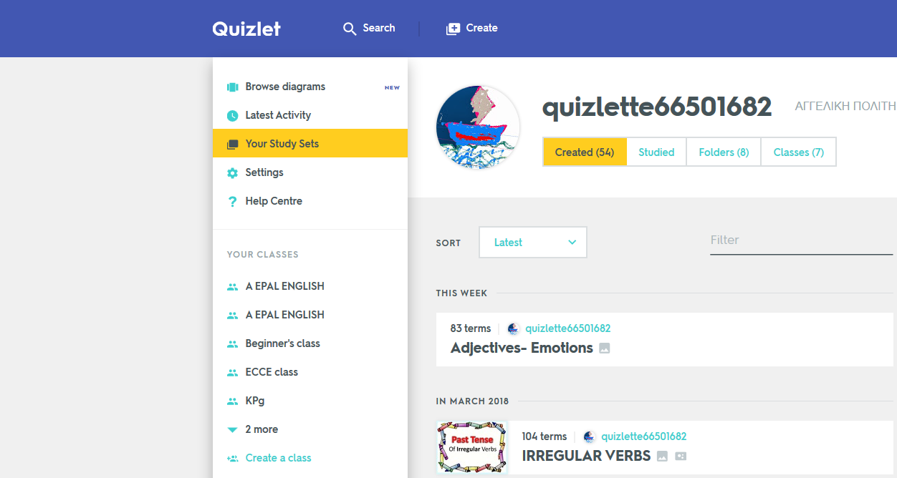
Πίνακας 1. Θεματικές καρτέλες μελέτης (Study sets) στο Quizlet app.
β) προσθέσεις εικόνες επιλέγοντας από διαθέσιμη βιβλιοθήκη που προσφέρει το app ή αναρτώντας από τον υπολογιστή σου. Αυτό θα ήταν χρήσιμο να το προσφέρει το e-me app.
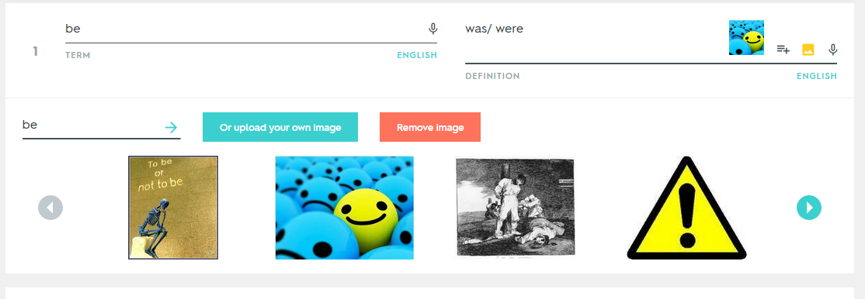
Πίνακας 2. Προσθήκη όρου με επισύναψη εικόνας σε συγκεκριμένο study set του Quizlet app.
γ) εισάγεις ηχητική απόδοση του όρου εφόσον οι καρτέλες μελέτης αφορούν τη διδασκαλία μιας ξένης γλώσσας ή στην περίπτωση που θα χρησιμοποιηθούν και από ομιλητές για τους οποίους η ελληνική γλώσσα διδάσκεται ως ξένη γλώσσα. Αυτό θα ήταν χρήσιμο να το προσφέρει το e-me app.
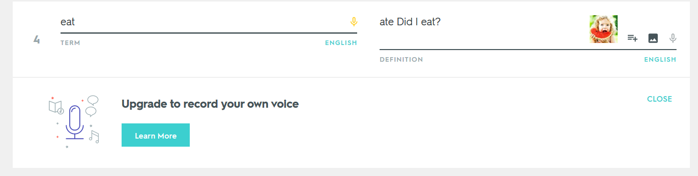
Πίνακας 3. Προσθήκη αυτόματης ηχητικής απόδοσης του όρου ή δυνατότητα ηχογράφησης (Upgraded Quizlet app version under fee).
δ) δημιουργήσεις εικόνες- διαγράμματα για να εστιάζει ο όρος σε συγκεκριμένη πληροφορία που αποδίδεται στην εικόνα. Αυτό θα ήταν χρήσιμο να το προσφέρει το e-me app.
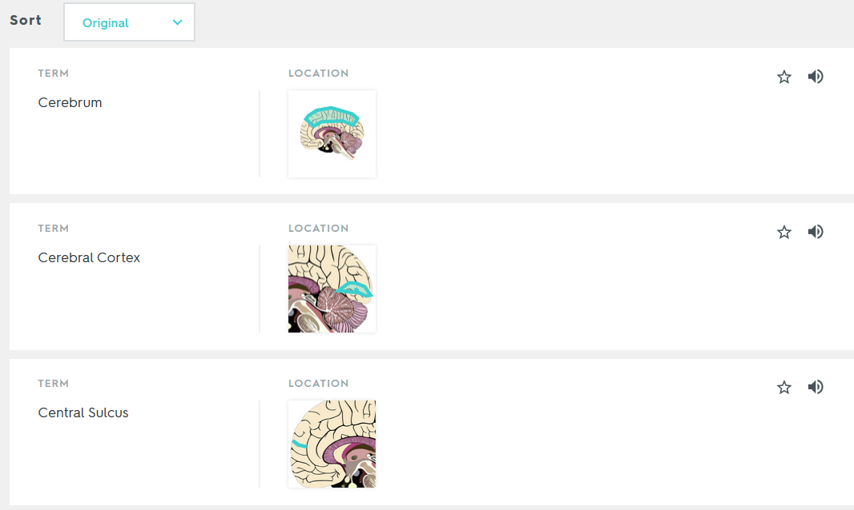
Πίνακας 4. Δημιουργία διαδραστικού διαγράμματος στο Quizlet app.
ε) συνδυάσεις ένα καρτέλες μελέτης (ένα study set) με ένα άλλο, να τα ενώσεις. Αυτό θα ήταν χρήσιμο να το προσφέρει το e-me app.
στ) επιλέξεις ποια θεματικά σετ μελέτης θα είναι ορατά και σε ποιους και να αποστέλλεις σε συγκεκριμένες ομάδες τα σετ με τη χρήση κωδικού (password protected sets). Αυτό δε θεωρώ ότι είναι χρήσιμο να το προσφέρει το e-me app.
ζ) ρυθμίσεις επιλογές προφίλ. Αυτό θα μπορούσε να το προσφέρει το e-me app εφόσον συνδέεται με το προφίλ του e-me user γενικά.
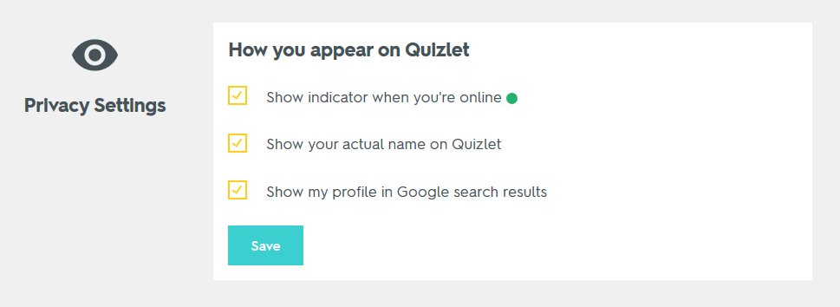
Πίνακας 5. Ρυθμίσεις ασφάλειας του προφίλ χρήστη στο Quizlet app.
η) δημιουργείς φακέλους για να αποθηκεύεις τα σετ σε αυτούς και τάξεις για να διαμοιράζεσαι με τις τάξεις τις καρτέλες μελέτης. Το e-me app θα μπορούσε να αποθηκεύει αυτά τα study sets σε φακέλους της κάθε κυψέλης (Hive) ή στα Files στο Home του κάθε e-me user.
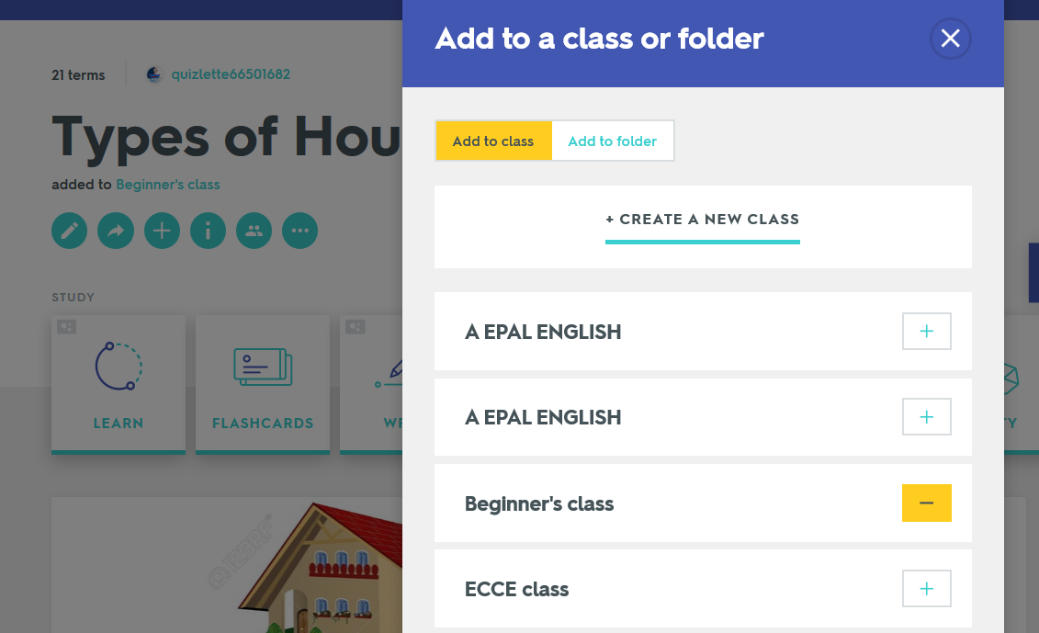
Πίνακας 6. Προσθήκη ενός σετ μελέτης (Study set) σε ένα φάκελο ή σε μια Τάξη.

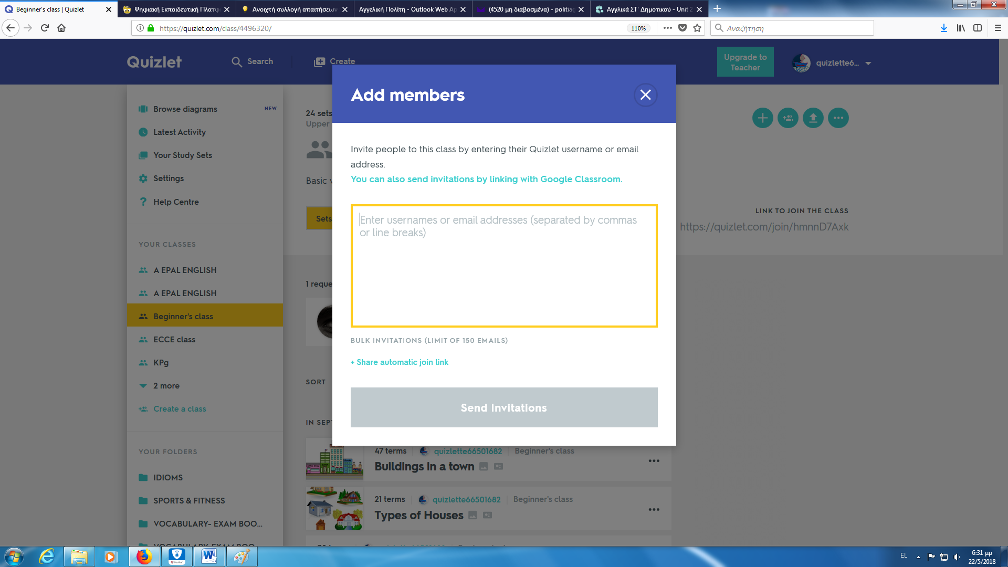
Πίνακας 7. Προσθήκη χρηστών/ μελών στο Quizlet app.

ι) χρησιμοποιείς εργαλεία μελέτης/ εκμάθησης (Learn, Write, Spell) και εξάσκησης (Test, Game) που δημιουργούν κουίζ με τους όρους που έχεις εισάγει στις καρτέλες και τα οποία εφόσον κάνουν οι μαθητές δίνει real time progress πληροφορίες στον εκπαιδευτικό (δηλ. βλέπει ποιοι όροι δυσκολεύουν τους μαθητές, πως έχει αποδώσει ο κάθε μαθητής). Τα σετ εξάσκησης μπορούν και να εκτυπώνονται. Εφόσον η e-me προσφέρει δυνατότητες δημιουργίας quiz/ ασκήσεων και εφόσον τα study sets αποθηκεύονται στα Files ή/ και Hive’s Files θα ήταν χρήσιμο να χρησιμοποιήσει αυτά τα study sets για να δημιουργήσει ασκήσεις. Αυτό θα επέκτεινε τη λειτουργικότητα του glossary και θα συνέδεε το app με άλλες λειτουργίες της e-me.
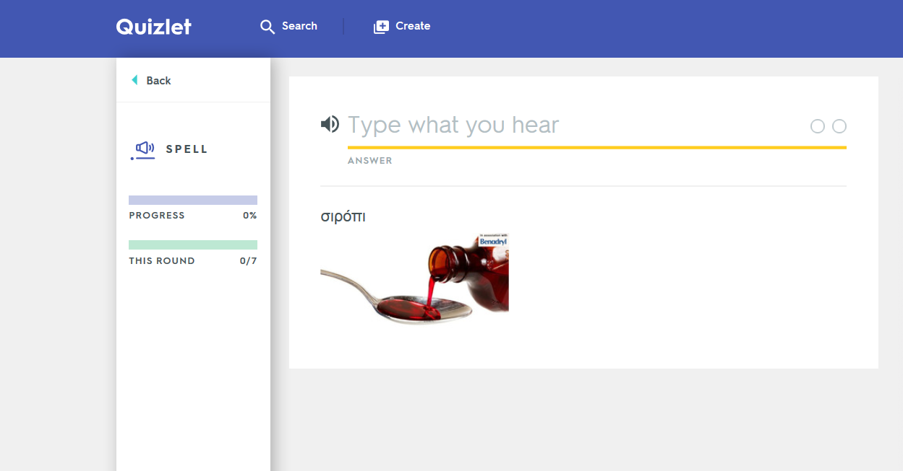
Πίνακας 8. Παιχνίδι/ άσκηση μελέτης ενός σετ μελέτης (Spell) στο Quizlet app.
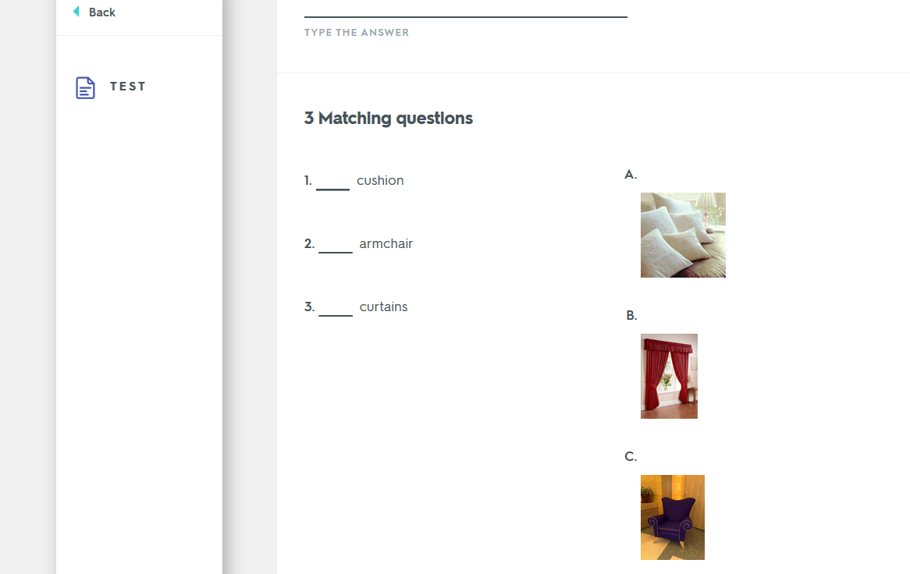
Πίνακας 9. Παιχνίδι/ άσκηση εξάσκησης ενός σετ μελέτης (Test) στο Quizlet app.
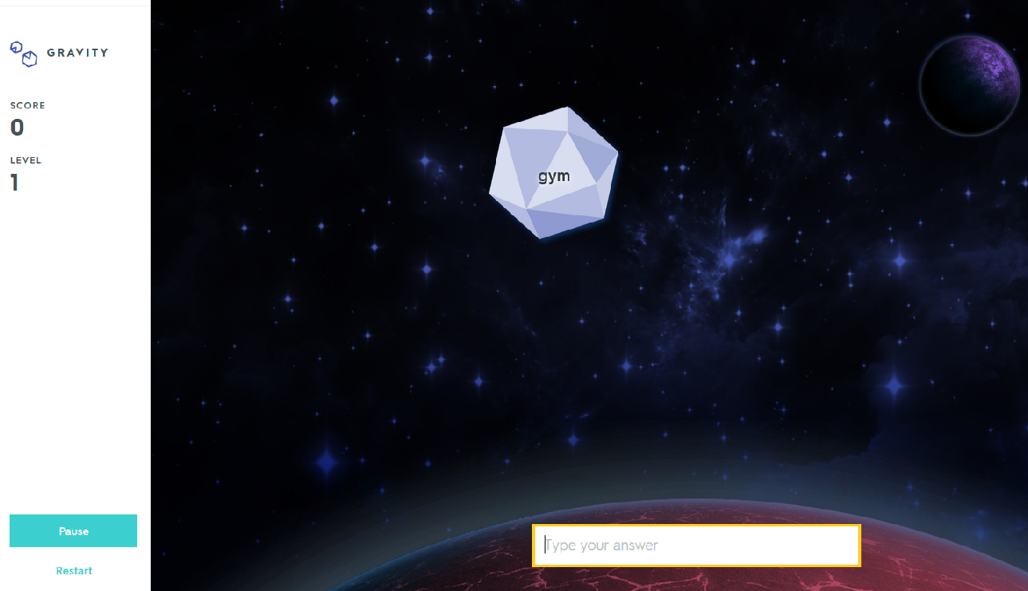
Πίνακας 10. Παιχνίδι εξάσκησης ενός σετ μελέτης (Gravity Game) στο Quizlet app.

κ) δημιουργείς ένα συνεργατικό παιχνίδι εξάσκησης των όρων (collaborative classroom game) ο εκπαιδευτικός δημιουργεί ένα παιχνίδι με τους όρους από ένα ή/ και περισσότερα σετ μελέτης, χωρίζει τους μαθητές σε ομάδες, το παιχνίδι αποθηκεύεται με ένα κωδικό, οι μαθητές χρησιμοποιούν από μια φορητή συσκευή, μπαίνουν στο παιχνίδι με τον κωδικό που δημιουργεί το Quizlet παίζουν ανά ομάδες ενώ ο εκπ/κος έχει απομακρυσμένο ρόλο από κεντρικό υπολογιστή). Αυτό θα ήταν πολύ ωφέλιμο καθώς το e-me Glossary θα αποκτούσε χαρακτήρα συνεργατικού εργαλείου.
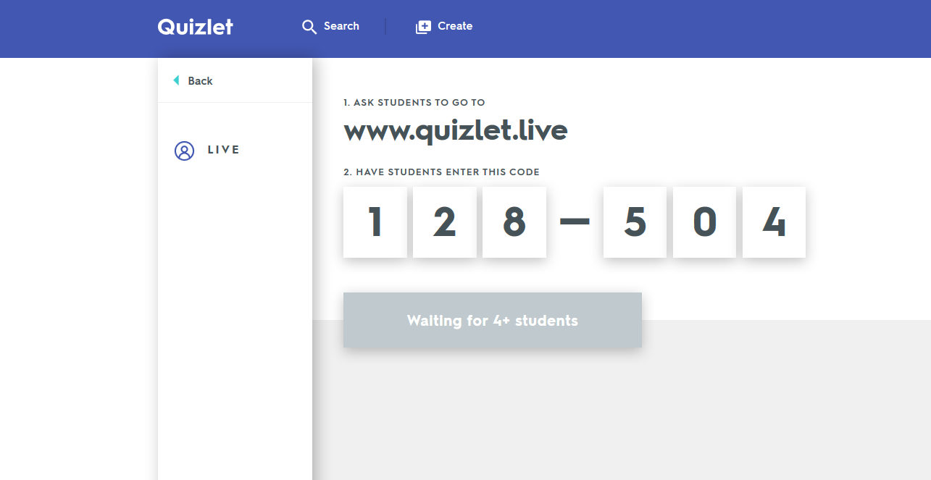
Πίνακας 11. Παιχνίδι εξάσκησης ενός σετ μελέτης (Gravity Game) στο Quizlet app.

κ) ως εκπαιδευτικός χρησιμοποιείς το app ως ένα εργαλείο αυτό- διδασκαλίας, διευκόλυνσης της διδακτικής διαδικασίας στη σχολική τάξη, κατανόησης των δυσκολιών εκμάθησης που αντιμετωπίζουν οι μαθητές αναφορικά με τη διδαχθείσα ύλη και ως ένα εργαλείο επανάληψης μιας διδακτικής ενότητας. Αυτό μπορεί να επιτευχθεί με΄σα από εργαλεία καταγραφής της προόδου της σχολικής τάξης που ως ομάδα εξασκεί ένα σετ μελέτης ή ως καταγραφή της προόδου κάθε μαθητή ξεχωριστά εφόσον το app κρατά δεδομένα από τη δραστηριότητα του χρήστη. To e-me Glossary θα μπορούσε να προσφέρει τέτοια εργαλεία καταγραφής της προόδου της ομάδας/ κυψέλης και του κάθε μαθητή της κυψέλης.
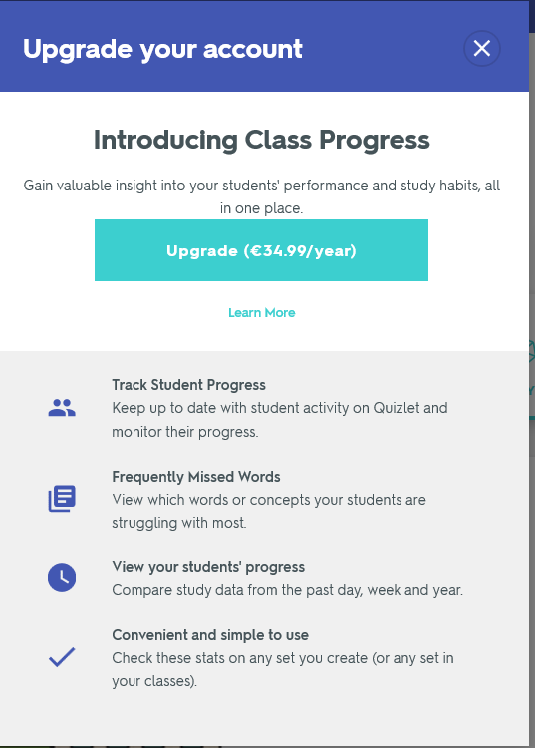
Πίνακας 12. Καταγραφή της προόδου της τάξης στο Quizlet app.
Ως μαθητής χρησιμοποιείς το app ως ένα εργαλείο μελέτης, καταγραφής της προόδου σε ατομικό επίπεδο, επανάληψης μιας διδακτικής ενότητας, αυτό- αξιολόγησης.
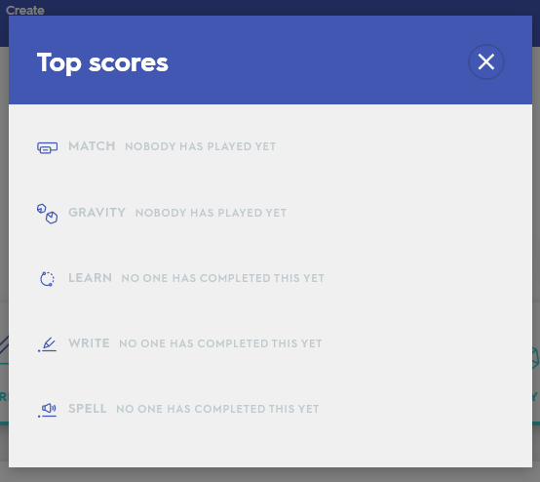
Πίνακας 13. Καταγραφή ατομικής προόδου μέσα από τη δραστηριότητα του χρήστη.

